**Demostración Algoritmo Voraz Ejercicio 24**

Grupo DA19

Integrantes: -David Ortiz

-Andrés Ortiz

-En ejercicio se nos pide un algoritmo que encuentre el mínimo número de túneles que interconecten una serie de edificios dados como entrada a la playa.

-Para que varios edificios compartan un túnel estos deben de tener una intersección no vacía entre ellos, de modo que el túnel siempre pase por un punto en común.

Funcionamiento

-El algoritmo que hemos planteado ordena todos los edificios dados como entrada priorizando el punto de finalización, primero el que acaba antes. El caso de que coincida en algunos edificios se ordenara antes el que tenga un punto de inicio anterior, es decir el que cubre un rango de valores mayor.

-Una vez ordenados se escoge como máximo el punto de finalización del primer elemento, todos los elementos que tengan un inicio estrictamente menor que este máximo podrán pasar por el mismo túnel, cuando un edificio tenga un intervalo incompatible se fijara un nuevo máximo y se iterará de nuevo.

Sea X nuestro algoritmo.

Sea Y el algoritmo que consideramos óptimo.

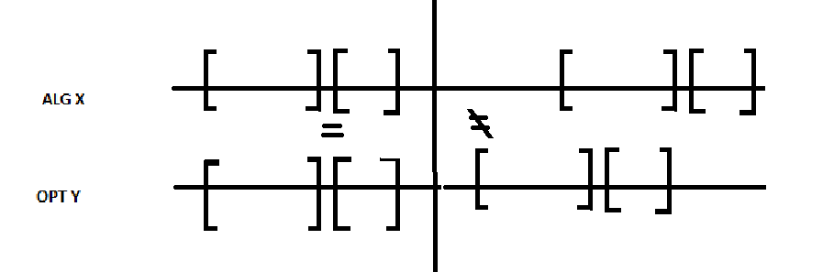

-Si el algoritmo optimo Y (optimo)ha ordenado de otra manera los edificios siempre podemos ir igualando el orden en el que trata los edificios al orden en el que lo trata el algoritmo X, sin perder la optimalizad en el camino puesto que al final el número de túneles mínimo debe de ser el mismo.

-Si el algoritmo X pone un camino entre varios intervalos el algoritmo Y pondrá este camino después cuando trate este intervalo solo si es necesario y previamente no tenía un camino que pudiera pasar por él.

- Si el algoritmo X pone algún camino que el óptimo no pone es porque el algoritmo X no es óptimo, y esto no se puede darse al contrario puesto que Y es óptimo y no puede tener más caminos. Podemos ir modificando el algoritmo Y para que vaya tratando los elementos como los trata el algoritmo X y el número de caminos será el mismo.